Отчёт по лабораторной работе №2

Операционные системы

Чистов Даниил Максимович

Содержание

# 1 Цель работы

Целью данной работы является изучить идеологию и применение средств контроля версий и освоить умения по работе с git.

# 2 Задание

1. Создать базовую конфигурацию для работы с git.
2. Создать ключ SSH.
3. Создать ключ PGP.
4. Настроить подписи git.
5. Создать локальный каталог для выполнения заданий по предмету.

# 3 Выполнение лабораторной работы

## 3.1 1. Создать базовую конфигурацию для работы с git.

Git и gh у меня уже были установлены заранее, поэтому переходим к настройке. Задаю имя и email владельца репозитория (рис. 1).

Имя и email владельца репозитория

Рис. 1: Имя и email владельца репозитория

Настраиваю utf-8 в выводе сообщений git (рис. 2).

Настройка utf-8 в выводе сообщений

Рис. 2: Настройка utf-8 в выводе сообщений

Задаю имя начальной ветки (master) (рис. 3).

Имя начальной ветки

Рис. 3: Имя начальной ветки

Задаю параметр autocrlf и параметр safecrlf (рис. 4).

Изменение парпаметро autocrif и safecrif

Рис. 4: Изменение парпаметро autocrif и safecrif

## 3.2 2. Создать ключ SSH.

Создаю ключ по алгоритму rsa с ключём размером 4096 бит (рис. 5).

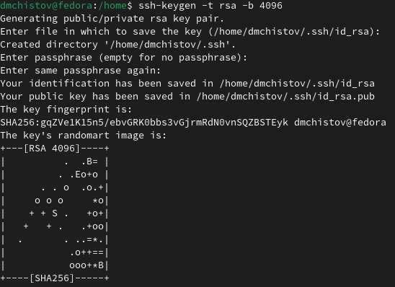

Рис. 5: SSH-rsa ключ

Похожим образом создаю ключ по алгоритму ed25519 (рис. 6).

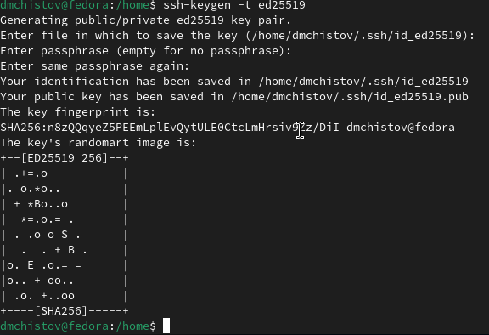

Рис. 6: SSH-ed25519 ключ

## 3.3 3. Создать ключ PGP.

Теперь от меня требуется создать ключ PGP. Ввожу команду gpg –full-generate-key. После чего мне задают несколько вопрос, на которые я отвечаю, как на (рис. 7).

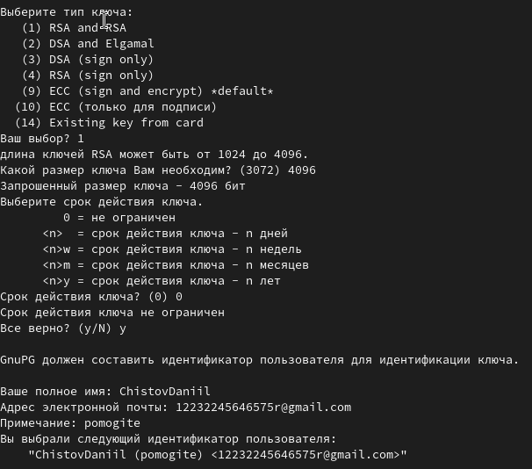

Рис. 7: Создание PGP-ключа

От меня требуется задать особый пароль (рис. 8).

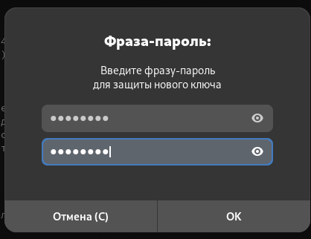

Рис. 8: Создание пароля

Ключ успешно создан, нужно его добавить в Github. Вывожу список ключей (рис. 9).

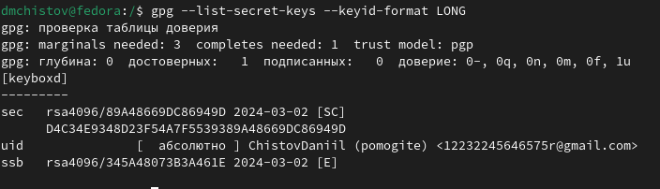

Рис. 9: Список ключей

Теперь мне нужно скопировать отпечаток ключа (набор символов после /) и вставить его в команду “gpg –armor –export | xclip -sel clip” (рис. 10).

Копирование ключа

Рис. 10: Копирование ключа

Таким образом я скопировал pgp-ключ, теперь его требуется вставить на сайте GIthub. На нём у меня уже заведён профиль (рис. 11).

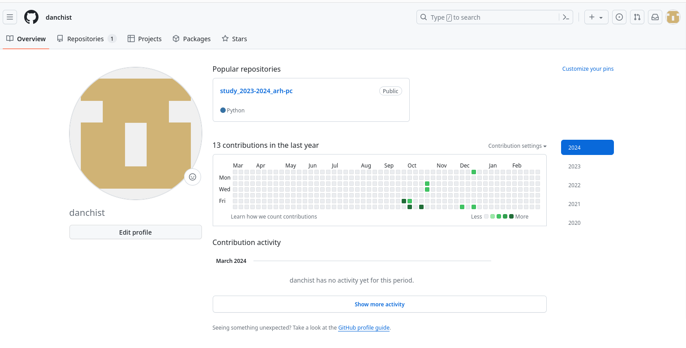

Рис. 11: Профиль на GitHub

Перехожу в раздел ключей, нажимаю “новый PGP ключ” и вставляю скопированный мною ранее ключ pgp (рис. 12).

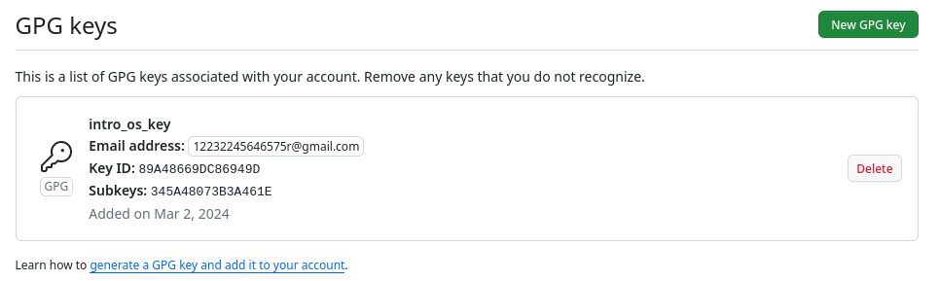

Рис. 12: Успешно прикреплённый PGP-ключ

## 3.4 4. Настроить подписи git.

Копирую заново “отпечаток-ключа”, а затем используя введёный email, указываю Git применять этот email при подписи коммитов, благодаря следующим командам (рис. 13).

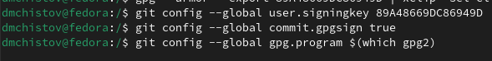

Рис. 13: Настройка подписей

## 3.5 5. Создать локальный каталог для выполнения заданий по предмету.

Первым делом, авторизуюсь, мне задают различного рода вопросы (рис. 14).

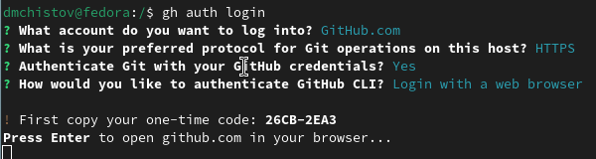

Рис. 14: Авторизация

Далее, мне позволят авторизироваться через браузер (рис. 15).

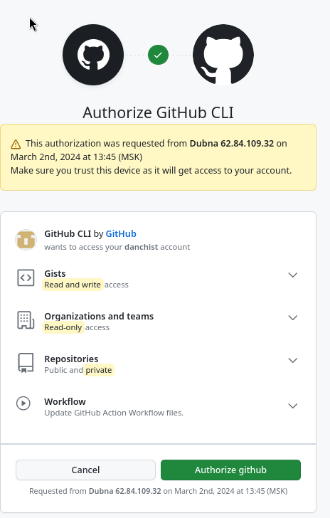

Рис. 15: Авторизация 2

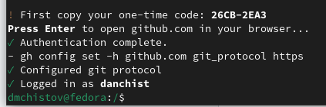

Рис. 16: Успешная Авторизация

Создаю необходимые папки в домашнем каталоге, перехожу в самую дальнюю (рис. 17), а затем создаю репозиторий (рис. 18).



Рис. 17: Создание папок

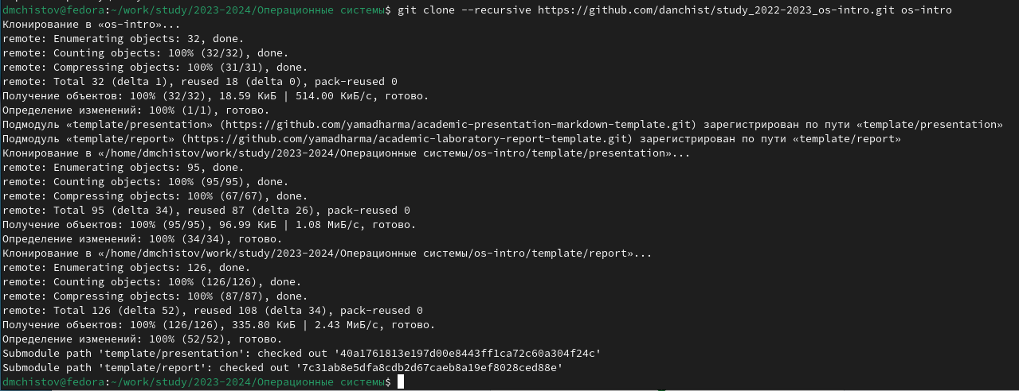

Рис. 18: Создание репозитория

Проверяю корректность клонирования (рис. 19).

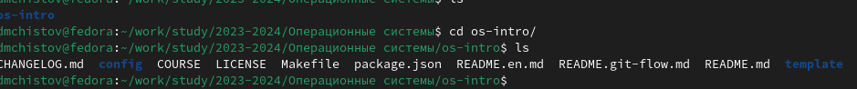

Рис. 19: Успешно созданный репозиторий

Удаляю ненужные файлы и создаю нужные файлы (рис. 20).

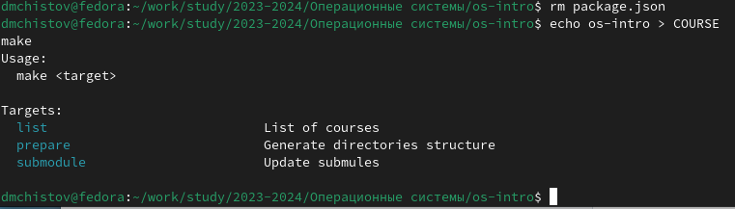

Рис. 20: Настройка репозитория

Отправляю файлы на сервер (рис. 21).

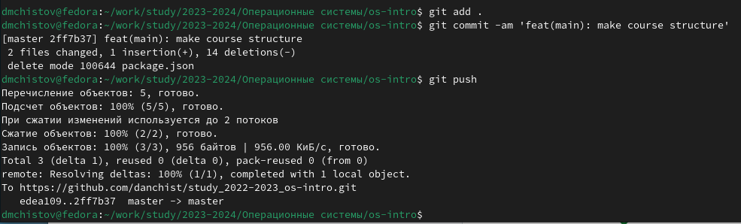

Рис. 21: Отправка файлов на сервер

# 4 Выводы

Выполняя данную работу я смог изучить идеологию и применение средств контроля версий и освоить умения по работе с git.

# Список литературы

[Лабораторная работы №2](https://esystem.rudn.ru/mod/page/view.php?id=1098790)